УО «Белорусский государственный университет информатики и радиоэлектроники»

Кафедра программного обеспечения информационных технологий

Отчет

По лабораторной работе №3

по дисциплине

Системный анализ и машинное моделирование

вариант 11

Выполнил: Студент гр. 851006

Петровец В.Н.

Проверил: Мельник Н. И.

Минск 2021

1. **Условие задания**

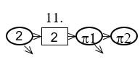

|  |  |  |  |
| --- | --- | --- | --- |
| № | ρ | π1 | π2 |
| 11 | - | 0,5 | 0,7 |

1. **Решение**

**2.1. Граф состояний**

Граф состояний изображён на рисунке 1.

Кодирование состояния: a b c d

a – число тактов, оставшихся до появления заявки на выходе источника. a = (1, 2)

b – количество заявок в очереди. b = (0, 1, 2).

с – состояние первого канала обслуживания. c = 0 – канал свободен, c = 1 – канал обслуживает заявку.

d – состояние первого канала обслуживания. d = 0 – канал свободен, d = 1 – канал обслуживает заявку.

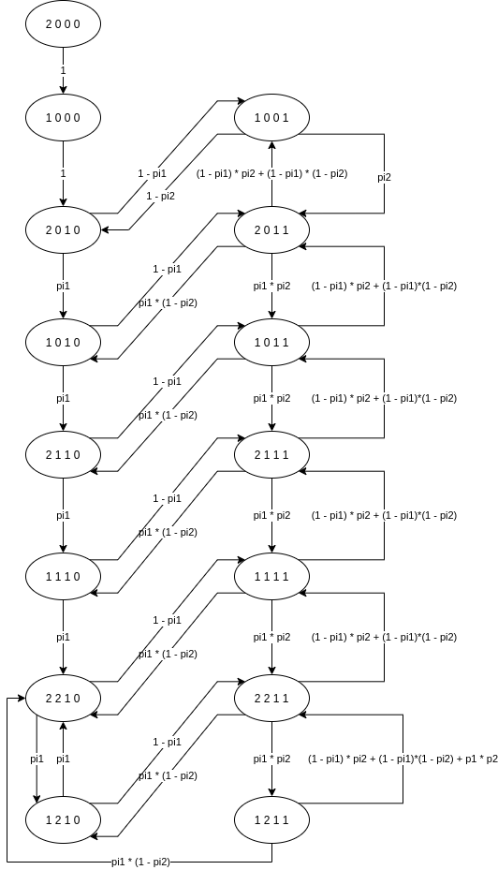

Рисунок 1 – Граф состояний системы

**2.2. Аналитическая модель**

Решённая аналитическая модель:

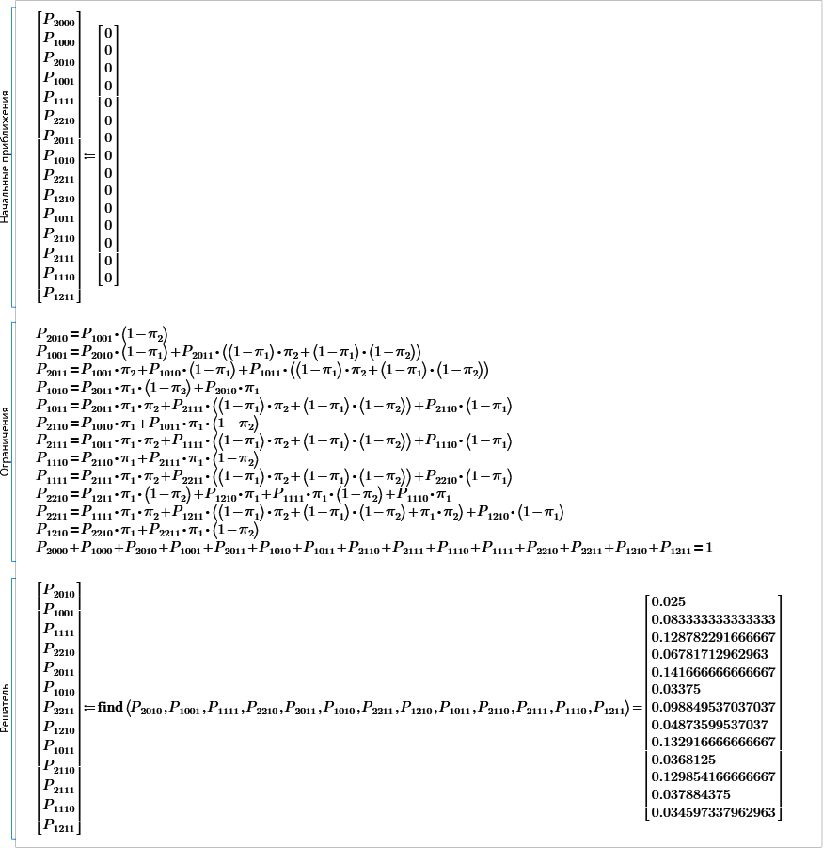

**2.3. Теоретические значения показателей эффективности**

Вероятность отказа:







Вероятность блокировки:

$P_{бл}=0$

Средняя длина очереди:



Среднее число заявок, находящихся в системе:



Относительная пропускная способность:



Абсолютная пропускная способность:



Среднее время пребывания заявки в очереди:



Среднее время пребывания заявки в системе:



Коэффициент загрузки канала:

